Федеральное государственное бюджетное образовательное учреждение высшего образования


«Московский государственный технический университет имени Н.Э. Баумана»
(национальный исследовательский университет)

ФАКУЛЬТЕТ ИНФОРМАТИКА И СИСТЕМЫ УПРАВЛЕНИЯ
КАФЕДРА КОМПЬЮТЕРНЫЕ СИСТЕМЫ И СЕТИ (ИУ6)

О т ч е т

по лабораторной работе №12
вариант 2.17

Дисциплина:

Языки интернет-программирования

Студент гр. ИУ6-32 18.02.2018 Петров Олег Алексеевич

(Подпись, дата) (И.О. Фамилия)
Преподаватель
(Подпись, дата) (И.О. Фамилия)

Москва, 2018
Заданиe :

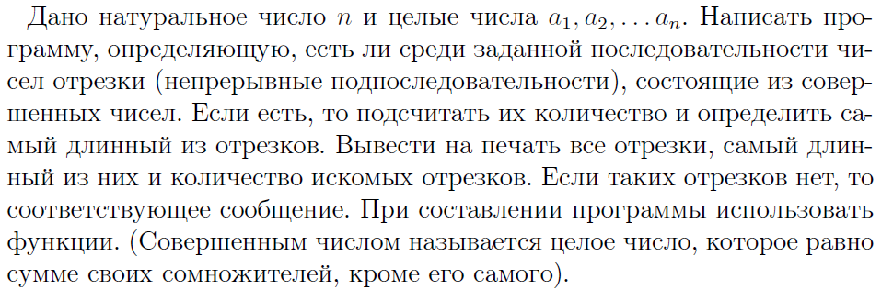

- Основной контроллер(файл ‘lr_controller.rb’)
class LrController < ApplicationController

before_action :check_login, only: :view

def index
end
def ifPerfect (number)
sumi = 0
for i in 1...number do
if number.modulo(i)==0
sumi+=i
end
end
if sumi == number
true
else
false
end
end
def view
str = params[:str]
if res = LrResult.find_by_str( str )
@result = ActiveSupport::JSON::decode( res.result )
else
sArr = str.scan(/[0-9]+/)
iArr = Array.new(sArr.size)
sArr.each_index do |i|
iArr[i] = ifPerfect(sArr[i].to_i)
end
strArr = Array.new
strlenArr = Array.new
segment = -1
if iArr[0]
segment += 1
strArr[segment] = sArr[0].to_s
strlenArr[segment] = 1
end
for i in 1...sArr.size
if iArr[i]&&iArr[i-1]
strArr[segment] += ', ' + sArr[i].to_s
strlenArr[segment] += 1
elsif iArr[i]
segment += 1
strArr[segment] = sArr[i].to_s
strlenArr[segment] = 1
end
end
@result = strlenArr.each_index.collect{ |i| [strlenArr[i], strArr[i]] }
@result += [['Максимальная длина отрезка', strlenArr.max],['Всего отрезков', strArr.size]]
res = LrResult.create :str => str, :result => ActiveSupport::JSON::encode( @result )
res.save
end
end
def check_login
unless logged_in?
redirect_to signin_url
flash[:message] = 'Вы не авторизованы'
end
end
end

- Контроллер авторизации(файл ‘auth_controller.rb’)
class AuthController < ApplicationController
def authorization
end
def create
user = User.find_by(email: params[:email])
if user && user.authenticate(params[:password])
session[:user_id] = user.id
redirect_to root_url, message: 'Welcome back'
else
flash[:message] = 'Неверное имя пользователя или пароль'
redirect_to signin_url
end
end

def destroy
session[:user_id] = nil
redirect_to root_url
end
end

- Контроллер работы с юзерами(файл ‘users_controller.rb’)
class UsersController < ApplicationController
before_action :set_user, only: [:show, :edit, :update, :destroy]
skip_before_action :logged_in?, only: [:new, :create]

def index
@users = User.all
end
def newuser
@user = User.new
end
def create
@user = User.new(construct_params)
if @user.save
session[:user_id] = @user.id
redirect_to root_url
else
redirect_to signup_path
flash[:message] = 'Неверный формат введённых данных'
end
end
def destroy
session[:user_id] = nil if same_user
@user.destroy
redirect_to root_path, notice: 'User was deleted'
end

def update
permitted = params.require(:user).permit(:password, :password_confirmation, :old_password)

if @user.update(permitted)
redirect_to @user, notice: 'Password changed successfully'
else
render :edit
end
end

def show; end

def edit; end

def index
@users = User.all
end

private

def allowed_params
params.require(:user).permit(:username, :password, :password_confirmation)
end

def set_user
@current_user = @current_user
@user = User.find(params[:id])
end

def validate_edit
unless same_user
redirect_to users_path, notice: "You're not allowed to edit this user"
end
end

helper_method :same_user

def same_user
@user == @current_user
end

protected

def construct_params
params.require(:user).permit(:email, :password, :password_confirmation)
end
end

- Начальная страница(файл ‘index.html.erb’)
<%= t('hello') %>
<%= ('Поиск совершенных чисел') %>
<%= form_tag("/lr/view", :method => "post") do %>
<%= label_tag('Введите числа через пробел:') %>
<%= text_field_tag(:str) %> <br/>
<%= submit_tag('Ищем совершенные числа') %>
<% end %>

- Страница с результатом (файл ‘view.html.erb’)
<%= t('hello') %>
<table>
<tr>
<td>Длина отрезка:</td>
<td>Содержание отрезка:</td>
</tr>
<% @result.each do |item| %>
<tr>
<td><%= item[0] %></td>
<td><%= item[1] %></td>
</tr>
<% end %>
</table>
<%= link_to "Другие значения", :root %>

- Страница авторизации (файл ‘authorization.html.erb’)
<div class="row">
<div class="col-md-5 col-centered"></div>
<%= form_tag auth_create_path do %>
<div class="col-xs-5"></div>
<h2>Авторизация</h2>
<div class="form-group row">
<%= text_field_tag :email, nil, class: "form-control", size: "3x1", placeholder: "email" %>
</div>
<div class="form-group row">
<%= password_field_tag :password, nil, class: "form-control", size: "3x1", placeholder: "Пароль" %>
</div>
<div class="row">
<%= submit_tag 'Войти', class: 'btn btn-primary btn-block btn-lg' %>
</div>
<% end %>
</div>

- Страница просмотра юзера (файл ‘show.html.erb’)
<div class="text-center">
<h1 class="m-3 d-block">
<%= 'Welcome, ' if same_user %>
<%= @user.email %>
</h1>

<% if same_user %>
<ul>
<li><%= link_to 'Sign out', signout_path, class: 'btn btn-primary' %></li>
<li><%= link_to 'Change password', edit_user_path(@user), class: 'btn btn-primary' %></li>
<li><%= link_to 'Delete account', @user, method: :delete, data: {confirm: 'Are you sure?'}, class: 'btn btn-primary' %></li>
</ul>
<% end %>
</div>

- Страница регистрации(файл ‘newuser.html.erb’)
<div class="row">
<div class="col-md-5 col-centered"></div>
<%= form_for @user do |f| %>
<div class="col-xs-6"></div>
<h2>Регистрация</h2>
<div class="form-group row">
<%= f.text_field :email, class: "form-control", size: "3x1", placeholder: "email" %>
</div>
<div class="form-group row">
<%= f.password_field :password, class: "form-control", size: "3x1", placeholder: "Пароль" %>
</div>
<div class="form-group row">
<%= f.password_field :password_confirmation, class: "form-control", size: "3x1", placeholder: "Подтверждение пароля" %>
</div>
<div class="row">
<%= f.submit 'Зарегистрироваться', class: 'btn btn-primary btn-block btn-lg' %>
</div>
<% end %>
</div>

- Страница редактирования пользователя (файл ‘edit.html.erb’)
<div class="row">
<div class="col-md-5 col-centered"></div>
<%= form_for @user do |f| %>
<div class="col-xs-6"></div>
<h2>Редактирование</h2>
<div class="form-group row">
<%= f.text_field :email, class: "form-control", size: "3x1", placeholder: "Имя пользователя" %>
</div>
<div class="form-group row">
<%= f.password_field :password, class: "form-control", size: "3x1", placeholder: "Пароль" %>
</div>
<div class="row">
<%= f.submit 'Сохранить', class: 'btn btn-primary btn-block btn-lg' %>
</div>
<% end %>
</div>

- Мodel (файл ‘lr_result.rb’)
class LrResult < ApplicationRecord
validates_uniqueness_of :str
validates_presence_of :str
end

- Routes (файл ‘routes.rb’)
Rails.application.routes.draw do
get 'auth/autorization'

resources :users
resources :auth

post 'auth/create'
post 'users/edit'

get 'signup', to: 'users#newuser', as: 'signup'
get 'signin', to: 'auth#authorization', as: 'signin'
get 'signout', to: 'auth#destroy', as: 'signout'

root to: 'lr#index'

post 'users/create'
post 'lr/view'

end

- Тестирование котроллера(файл ‘auth_controller_test.rb’)
require 'test_helper'

class AuthControllerTest < ActionDispatch::IntegrationTest
test 'should get signin' do
get signin_url
assert_response :success
end
end

- Тестирование котроллера(файл ‘users_controller_test.rb’)
require 'test_helper'

class UsersControllerTest < ActionDispatch::IntegrationTest
test "should get newuser" do
get signup_url
assert_response :success
end

test "should get new" do
get signup_url
assert_response :success
end

test "should create user" do
assert_difference('User.count') do
post users_url, params: { user: { email: @user.email } }
end

assert_redirected_to user_url(User.last)
end
end

- Тестирование модели(файл ‘lr_result_test.rb’)
require 'test_helper'

class LrResultTest < ActiveSupport::TestCase
test 'should test inserting' do
assert LrResult.create(str: '6 8346 29 456829475878',
result: '[[1,\"6\"],[\"Максимальная длина отрезка\",1],[\"Всего отрезков\",1]]')
end

test 'no to second' do
res1=LrResult.create(str: '6 8346 29 456829475878',result: '[[1,\"6\"],[\"Максимальная длина отрезка\",1],[\"Всего отрезков\",1]]')

assert res1.save
res2=LrResult.create(str: '6 8346 29 456829475878',result: '[[1,\"6\"],[\"Максимальная длина отрезка\",4],[\"Всего отрезков\",1]]')

assert !res2.save

res3=LrResult.create(str: '',result: '[[1,\"6\"],[\"Максимальная длина отрезка\",4],[\"Всего отрезков\",1]]')

assert !res3.save
end
end
Тестирование:
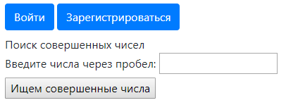
Рис.1 Стартовое окно
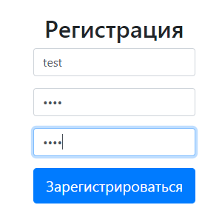
Рис.2 Процесс регистрации

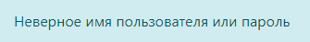
Рис.3 Сообщение об ошибке авторизации

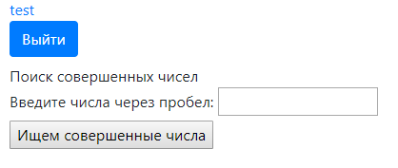
Рис.4 Авторизация успешна

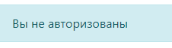
Рис.5 Попытка получить решение без авторизации
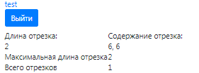
Рис.6 Успешная попытка нахождения решения

Вывод:
1)Были созданы программы в среде Ruby on Rails.
2)Проведено тестирование программ, показавшее их корректность.
3) Программа работает корректно.

